**安装部署手册**

# 软硬件环境

Windows操作系统（Win7，Windows2003 Server，Windows2008 Server），32位/64位不限。

# 网络要求

开放5060的公网出口限制，开放5060至5090的公网入口限制。

开放80端口的内网出入限制。

# 通讯子模块安装

## 安装Python2.7

联网安装，

**首先，从Python的官方网站下载最新2x的版本，地址是这个：**

<https://www.python.org/download/releases/2.7.8/>

根据操作系统的位数选择32或64位版本。

**然后，运行下载的MSI安装包：**

不需要更改任何默认设置，直接一路点“Next”即可完成安装：

默认会安装到C:\Python27目录下。

**最后，添加相关目录到系统Path变量中：**

在控制面板中打开“系统属性”，点击“高级”，“环境变量”，打开“环境变量”窗口，在系统变量中，找到“Path”变量，然后点击“编辑”：

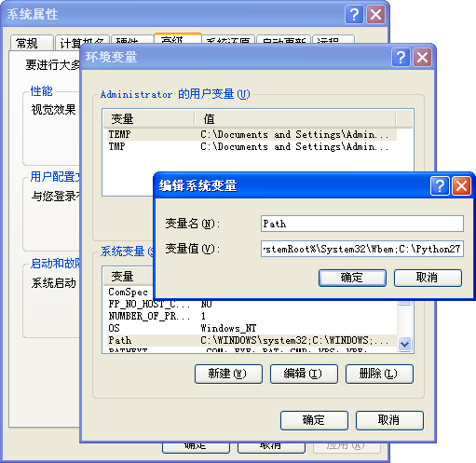

在“编辑系统变量”的窗口中，可以看到，变量名是Path，在变量值的最后面，先添加一个分号“;”（注意用英文输入法，千万不要输入中文分号），再写上**C:\Python27\Scripts;C:\Python27**（如果安装的时候没有更改过安装目录），然后连续点“确定”，“确定”，“确定”把所有窗口都关掉。

现在，再打开一个新的命令行窗口（一定要关掉原来的命令行窗口，再新开一个），输入python：

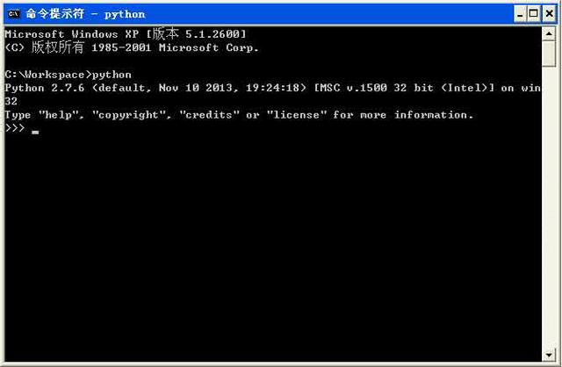

看到上面的画面，就说明Python安装成功！

## 安装ez_setup

这是python的包管理器，通过它可以方便地添加第三方python模块。

确保服务器连上公网，在命令行窗口，进入ez_setup.py所在目录（位于imssim安装包的setup_tools目录下），执行：

python ez_setup.py

## 安装flask

Flask是一个python的轻量级web服务框架。这里通过上一步安装的包管理器自动安装flask。

确保服务器连上公网，在命令行窗口，执行：

easy_install flask

## 部署通讯子模块

将安装包中的imssim目录复制到目标位置。

例如：C:\imssim_home\

# 拨测子模块安装

## 部署拨测子模块

将安装包中的sipagent目录复制到目标位置。

例如：C:\imssim_home\

## 修改hosts文件

在系统目录下，一般为：

C:\WINDOWS\System32\drivers\etc\hosts

若未找到该文件，可以在系统盘全局搜索hosts。

在文件末尾添加一行记录：

118.85.214.1 sh.ctcims.cn

# 运行

## 配置文件

位于家目录下imssim子目录下的config.ini包含：

* 公网sip网关的地址端口信息（一般不需修改）
* 测试帐号信息（一般不需修改）
* 超时信息，单位为秒。  
  说明：若测试过程中失去对端响应，最多等待该超时时间后强制结束本次测试。
* 拨测子模块地址信息（一般不需修改）

位于家目录下sipagent子目录下的client.ini包含：

* 接受测试请求的地址端口（无需更改）
* Sip环境的域名（无需更改）

## 启动程序

双击启动家目录\sipagent目录下的winsockserver.exe;

双击启动家目录\imssim目录下的run.py

## 检查

**发起测试：**

打开服务器本地的浏览器，在url栏输入：

<http://localhost/calling?cmd_type=calling&called_party=18912345678&timeout=150&gateway_ip=118.85.214.1&gateway_port=5060&account=33647934&password=123456>

可以将called_party定义的号码换成测试人员的手机或固定电话。

**跟踪结果：**

<http://localhost/calling?session_no=21&cmd_type=querycalling>

其中session_no定义的会话号应根据发起测试阶段浏览器的反馈信息修改。

具体的信息请参考相关文档。